Những ai cần tiêm phòng viêm gan B?
19-03-2023 1:08 PM | Y học 360

SKĐS - Viêm gan B là bệnh lý nguy hiểm nếu không phát hiện và điều trị kịp thời. Cách phòng ngừa hiệu quả đó chính là tiêm vaccine phòng viêm gan B.

Tiêm phòng viêm gan B có tác dụng bao lâu?
Theo BSCKI Phạm Thị Việt Anh - Phó Trưởng Khoa Nội tiêu hóa - Bệnh viện 19-8, hầu hết mọi người nghĩ rẳng tiêm vaccine viêm gan B xong sẽ không có khả năng mắc bệnh. Tuy nhiên, những người từng tiêm vaccine viêm gan B vẫn có khả năng mắc lại viêm gan B.
Thực tế nhiều người từng tiêm phòng viêm gan B nhưng không có kháng thể. Sau khi tiêm xong, nên làm xét nghiệm xem kháng thể có hay chưa. Đồng thời kiểm tra việc đã tiêm đủ liều hay liều nhắc lại đúng lịch trình.
Theo lời khuyên của bác sĩ, trong vòng 5 năm nên tiêm phòng viêm gan B nhắc lại. Và sau khi tiêm hết đủ liều 3 mũi, từ 6 tháng đến 1 năm nên xét nghiệm lại kháng thể.

Triệu chứng của viêm gan B
Viêm gan B không thường có triệu chứng. Nhiều người có thể nhiễm viêm gan B một thời gian dài mà không cảm thấy có bất cứ vấn đề nào về sức khỏe. Viêm gan B được chia làm 2 giai đoạn.
Viêm gan B giai đoạn cấp tính. Thời gian ủ bệnh thường từ 1-6 tháng. Trong giai đoạn này, hầu hết mọi người không có dấu hiệu gì. Trong một số trường hợp nếu sức đề kháng cơ thể yếu sẽ có một vài biểu hiện. Chủ yếu là các biểu hiện như: nước tiểu đậm màu, vàng da vàng mắt, mệt mỏi buồn nôn, đau bụng tiêu chảy, gan to…
Viêm gan B giai đoạn mãn tính, thời gian mắc trên 6 tháng. Thông thường bệnh nhân cũng không có nhiều biểu hiện. Trong một số trường hợp vẫn có các triệu chứng của viêm gan B giai đoạn cấp tính như vàng da vàng mắt, chán ăn, đau bụng, sốt…
Viêm gan B lây qua đường nào?
Viêm gan B lây truyền qua tiếp xúc với máu hoặc các chất dịch khác của cơ thể người nhiễm bệnh. Virus viêm gan B có khả năng lây nhiễm cao. Con đường lây nhiễm của viêm gan B bao gồm:

Viêm gan B lây qua đường máu
- Dùng chung bơm kim tiêm với người nhiễm bệnh.
- Nhiễm máu nhiễm bệnh trong quá trình phẫu thuật, xăm hình, dùng chung dao cạo râu, trong nha khoa hoặc các tiểu phẫu y tế…
- Da có vết xước và tiếp xúc với phần da hở hoặc máu của người mắc bệnh.

Viêm gan B lây từ mẹ sang con bằng cách nào?
Viêm gan B lây từ mẹ sang con trong quá trình mang thai. Tuy nhiên mức độ lây nhiễm phụ thuộc vào nồng độ virus viêm gan B của người mẹ. Trong sữa mẹ nồng độ virus viêm gan B rất ít. Trẻ thường mắc viêm gan B từ mẹ trong quá trình bú nếu có hiện tượng cắn khiến da trầy xước chảy máu.

Viêm gan B lây qua đường tình dục
Quan hệ tình dục không an toàn. Không sử dụng bao cao su hoặc sử dụng chung dụng cụ tình dục. Thường gặp ở các đối tượng không tiêm chủng và có nhiều bạn tình.

Người lớn nào cần tiêm viêm gan B?
Tiêm phòng viêm gan B có mấy mũi? Đối với người lớn, trước khi tiêm phòng viêm gan B cần làm xét nghiệm máu để biết cơ thể mình đã nhiễm virus chưa và có kháng thể hay chưa. Nếu cơ thể chưa từng nhiễm virus viêm gan B (HBsAg âm tính) và chưa có kháng thể viêm gan B (AntiHBs âm tính) sẽ được khuyến cáo tiêm phòng 3 mũi theo phác đồ: Mũi 1: lần đầu đến tiêm; Mũi 2: một tháng sau mũi 1; Mũi 3: sáu tháng sau mũi 1.
Người trưởng thành có nguy cơ nhiễm HBV cao cần được sàng lọc và tiêm phòng viêm gan B nếu chưa có miễn dịch hoặc đã nhiễm. Những nhóm có nguy cơ cao bao gồm:
- Nam, nữ giới quan hệ tình dục đồng giới.
- Những người mắc bệnh lây truyền qua đường tình dục.
- Những người có nhiều hơn 1 bạn tình trong vòng 6 tháng trở lại đây.
- Nhân viên y tế và nhân viên an toàn công cộng, công an, cảnh sát… có khả năng tiếp xúc với máu hoặc các dịch cơ thể có khả năng lây nhiễm khác.
- Những người đang hoặc gần đây tiêm chích ma túy bất hợp pháp.
- Những người bị bệnh đái tháo đường và < 60 tuổi (hoặc ≥ 60 tuổi nếu nguy cơ mắc HBV của họ được coi là cao).
- Những người bị bệnh thận giai đoạn cuối có chạy thận.
- Người nhiễm HIV.
- Người thân trong gia đình và bạn tình của những người dương tính với HBsAg.
- Những người trong các cơ sở cải huấn hoặc các cơ sở cung cấp dịch vụ có người tiêm chích ma túy.
- Người mắc bệnh gan mạn tính, viêm gan C.
- Khách du lịch quốc tế đến những vùng đang lưu hành HBV ở mức cao hoặc trung bình.
- Người bệnh và nhân viên của các cơ sở dành cho người khuyết tật.
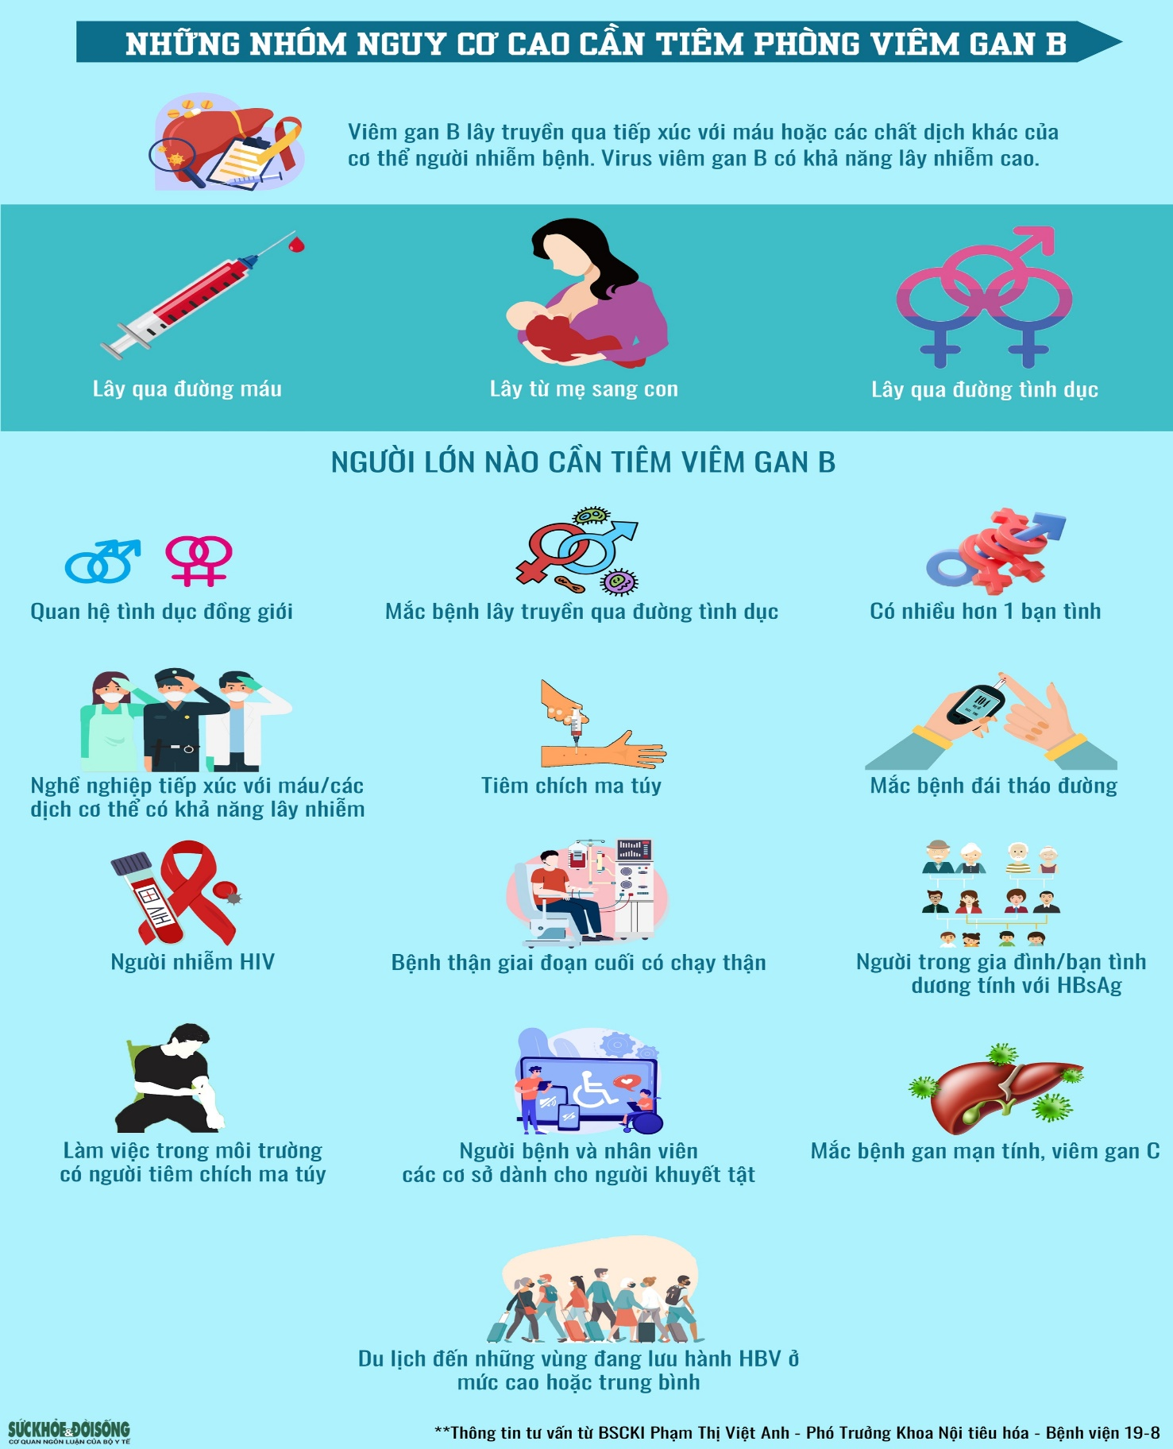
Tiêm phòng viêm gan B giúp ngăn ngừa bệnh viêm gan B và các hậu quả như xơ gan, ung thư gan.
Trích nguồn Báo Sức khỏe&đời sống

